3.2.1 Linienerkennung und -verfolgung

Damit das Auto der blauen Fahrbahnlinie folgen kann, wird die Linie im Kamerabild detektiert. Anschließend wird die Position der Linie ausgewertet um daraus Steuersignale für die Lenkung zu gewinnen. Diese Aufgaben werden von zwei Filtern gelöst, welche im Folgenden beschrieben werden:

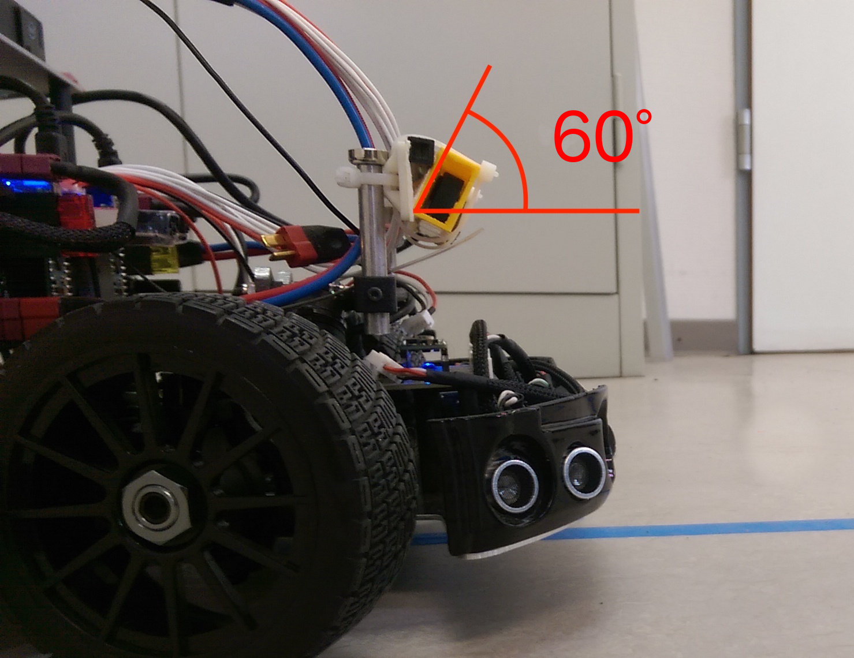
Abbildung 1 - Kamerawinkel

blueImgFilter

Dieser Filter markiert die Fahrbahnlinie und greift dafür auf die OpenCV Bibliothek zurück. Die Kamera ist in einem 60 Grad Winkel montiert (Siehe Abbildung 1). Es ist davon auszugehen, dass die Fahrbahnlinie der einzig blaue Bildinhalt im relevanten Bildausschnitt ist. Zunächst wird das Eingangsbild mit OpenCV vom RGB- in den HSV-Farbraum transformiert, um die Festlegung von Ober- und Untergrenzen für Blauwerte zu vereinfachen. Mittels der OpenCV-Funktion inRange werden anschließend alle nicht blauen Bildinhalte herausgefiltert und es wird ein Binärbild zurückgegeben, welches alle blauen Flächen markiert. Die endgültigen Farbwertgrenzen sind das Ergebnis von Versuchen mit variierenden Lichtverhältnissen:

Versuch 1 - Szenario mit geringster Lichtintensität
Lichtverhältnisse: Jalousie runtergelassen, Beleuchtung aus, Tageslicht von den Oberlichtern, bewölkt (mittags)

Versuch 2 - Szenario mit höchster Lichtintensität
Lichtverhältnisse: Jalousie oben, alle Lichter an, keine Wolken (mittags)

Auswertung:

Das Ergebnis dieser Versuche sind die folgenden Unter- bzw. Obergrenzen der Funktion inRange, welche in beiden Extremfällen eine Positionsberechnung der Linie ermöglichen:

 | Untergrenze: | Obergrenze:
Hue: | 95 | 130
Saturation: | 100 | 255
Value: | 70 | 255

Im dunklen Szenario beeinträchtigt der geringe Rauschabstand die Erkennung der Linie leicht wie auf Abbildung 2 zu erkennen ist. Die Ergebnisse lassen dennoch eine ausreichend robuste Positionsberechnung zu.
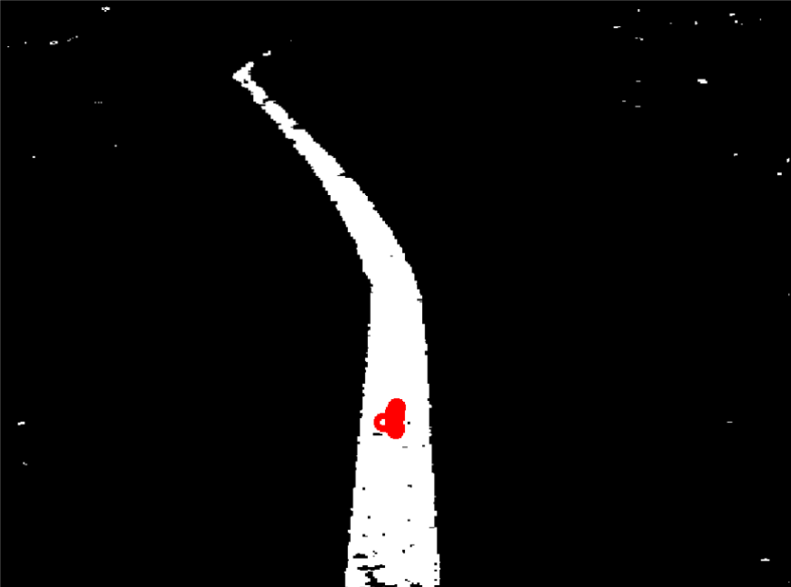
Abbildung 2 – inRange, dunkles Szenario

Im hellen Szenario ist der Rauschabstand so groß, dass inRange die Fahrbahnmarkierung nahezu optimal ausschneidet. Reflexionen der Sonne können zu Clipping führen und verhindern eine durchgehende Erkennung der Markierung(Siehe Abbildung 4).
Daher ist es wichtig direkte Sonneneinstrahlung auf der Fahrbahn zu vermeiden.
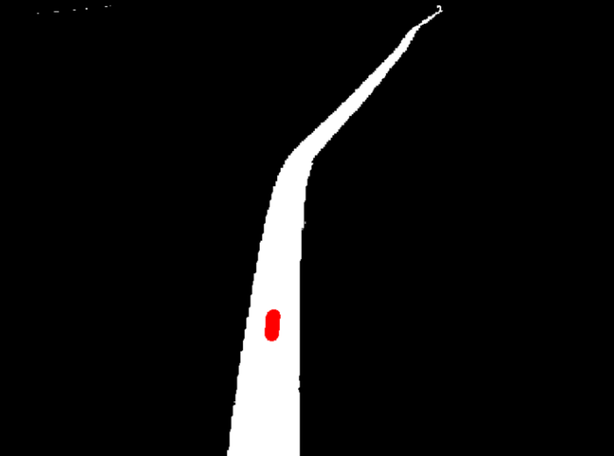
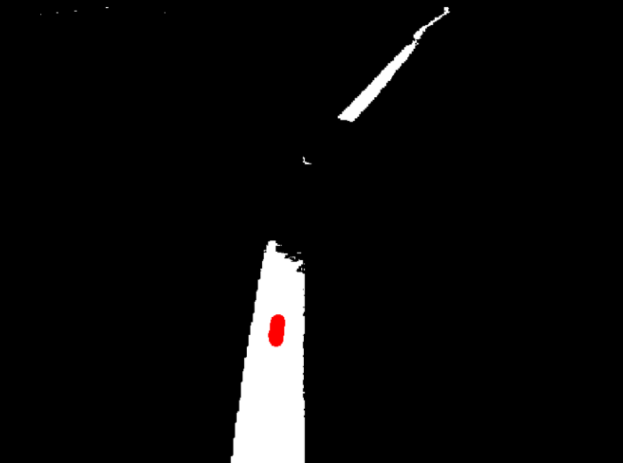
Abbildung 3 – inRange, helles Szenario Abbildung 4 – inRange, Lichtreflexion

OneLineDetect

Dieser Filter erhält das Binärbild und ermittelt die Position der blauen Linie
relativ zur Position des Autos. Dafür wird in einer Bildzeile kurz unterhalb der Bildmitte (korreliert mit dem Bereich 20 cm vor dem Auto) nach der größten Anzahl zusammenhängender, weißer Pixel gesucht und der Mittelpunkt dieser Pixel wird berechnet. Dieser Mittelpunkt kann als Mittelpunkt der Linie angesehen werden. Der Abstand zwischen ermittelten Linienmittelpunkt und Bildmitte wird auf einen Wert zwischen -100 und 100 normiert und ausgegeben.

Um die Berechnung der Linienmitte robuster zu gestalten, was besonders bei verrauschten Kamerabildern in dunklen Lichtverhältnissen nützlich ist,
wird die Linienmitte auch in benachbarten Bildzeilen berechnet. Auf die errechneten Linienmittelpunkte wird der Medianfilter angewendet. Außerdem gibt es eine Mindestanzahl an zusammenhängenden weißen Pixeln, die erreicht werden muss, um als Fahrbahnmarkierung zu gelten.

Wird beispielsweise in einer Kurve in dem Bereich unter der Bildmitte keine Linie detektiert, so wird in einem zweiten Suchbereich nahe des unteren Bildrandes gesucht (Siehe Abbildung 5). Dieser Bereich korreliert mit dem Abstand von 5 cm vor dem Auto.

Wird auch hier keine Linie detektiert, wird der Wert -101 ausgegeben.

Auf den Abbildungen 2-5 sind in Rot jeweils diejenigen Punkte markiert, die zur Linienpositionierung erkannt wurden.
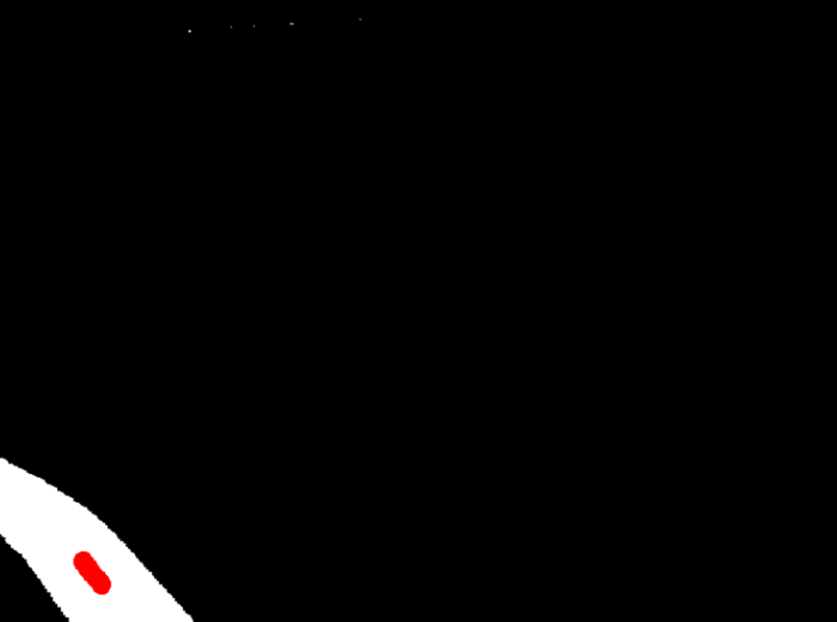
Abbildung 5 – inRange, enge Kurve

